Тема:«Вышивка- первые шаги»
(кружковая работа)

Цель кружка- научить детей элементарным трудовым навыкам, развивая самосознание, побуждая к творчеству и самостоятельности. Обучать навыкам пользования иголкой, ниткой, наперстком, придать значимость преобразовательной творческой деятельности. Подбирать творческий подход, с учетом индивидуальных особенностей детей при изучении материала.
Работы по шитью, вышиванию, плетению привлекают детей своими результатами. Сколько радости получает ребенок от сделанной своими руками салфетки, закладки, игрушки! Не меньшее удовольствие доставляет изготовление подарков и сувениров для родителей и друзей. Умелые руки и фантазия творят чудеса. Перечень практических работ включает в себя изделия, которые по их назначению можно сгруппировать следующим образом: хозяйственно-бытовые, игрушки, сувениры и подарки. Но, прежде чем приступить к работе, мы должны познакомиться с правилами ее выполнения и, конечно, стать друзьями для всех необходимых нам инструментов.
Ребенок делает первые шаги в мире искусства, от которых зависит глубина восприятия и приобщения к прекрасному во всех его проявлениях. Занимаясь творчеством он творит, выдумывает, узнает много нового о инструментах, необходимых для работы, осваивает технологические приемы и способы обработки материалов, участвует в игровых ситуациях, учится анализировать, развивает образное и пространственное мышление. Организация кружка содержит не только руководство по изготовлению различных вещей, но и занимательные рассказы, сказки, стихи, загадки,
которыми можно сопровождать обучение. Сюжетный текст подкрепляется значительным методическим материалом, перемежается обращениями и вопросами к детям.Как впервые возникает, желание вышивать? Чаще всего в тот момент, когда видишь необычный рисунок или готовую вышивку, поразившую тебя красотой красок и изысканностью линий. После этого руки сами потянуться к ниткам — краскам вышивальщицы.
Говорят, нет плохих цветов — есть плохие сочетания. Это правило хорошо знакомо вышивальщицам. Нередко сложный по цвету узор, выполненный опытной мастерицей и начинающей рукодельницей, настолько отличаются друг от друга, что только при внимательном рассмотрении убеждаешься, что для вышивки использован один и тот же рисунок. Опытная мастерица правильно подобрала фон, умело распределила яркие цветовые пятна, ввела второстепенную цветовую гамму, поддерживающую основной цвет, и узор «заиграл», радуя глаз гармонией цветовых сочетаний. И тот же узор, вышитый неопытной рукой, вдруг «погас» и расплылся по фону, теряя очертания, и превратился в «кашу» из цветных ниток.
«Теплые» и «холодные» цвета. Чтобы избежать грубых ошибок при выборе цвета, мы знакомим с некоторыми правилами цветовой грамоты.
Все цвета можно условно разделить на «теплые» и «холодные».-
К «теплым» относятся те, где преобладает желтый цвет — это красный,
оранжевый, все оттенки желтого.
«Холодными» называют цвета, в которых главенствует голубой: зеленый, синий, фиолетовый.
Красный, желтый и синий цвета являются основными. Смешивая их в разных пропорциях, можно получить любой цвет, существующий в природе.
Цветовой круг. В какой-то мере он поможет на первых порах разобраться в гармоничном сочетании различных цветов. Круг состоит из 6-12-24 и более цветных секторов. Проще начать с круга, разделенного на 6 секторов. Они окрашены в красный, оранжевый, желтый — «теплые» цвета и зеленый, синий, фиолетовый — «холодные».
Гармоничными контрастными сочетаниями принято считать цвета секторов, расположенных друг против друга: красный — зеленый; оранжевый — синий; желтый — фиолетовый.
Цвета соседних секторов, как вы видите, явно не гармонируют, поэтому не стоит в узоре соединять их вместе, например, красный с оранжевым или фиолетовым.
Цвета секторов, расположенных через один, более гармоничны. Например, красный сочетается с синим, зеленый — с фиолетовым.
Дисгармонию в сочетании цветов можно уменьшить, если использовать дополнительный нейтральный цвет (белый, черный или серый). К примеру, между красным и фиолетовым вышить немного черного, между желтым и оранжевым ввести белый или серый.
Трудное дело рассказывать о гармонии и учить этому с помощью нарисованного круга, когда рядом находится Великий Учитель — художник и скульптор — живая Природа. Посмотрите вокруг себя: какие только сочетания не предлагает она, «рисуя» крылья бабочек и оперенье птиц, лепестки цветов и листья, удивляя самыми неожиданными цветовыми сочетаниями и, порой, разрушая наши теоретические познания. Как щедро и мудро она «одела» животных, помогая выжить слабым среди сильных.
И, наконец, время от времени Природа дарит нам небесную радугу — символ радости и божественного цветосочетания. Согласитесь, можно ли создать что-либо более веселое, гармоничное, изысканное и совершенное по цвету и форме, чем радуга на небе!
Готовимся вышивать:
(основные правила)
Прежде чем приступить к работе, необходимо запомнить следующие правила:
- — рабочее место нужно содержать в порядке, каждый инструмент должен иметь свое место (игла — в игольнице; ножницы, спицы, крючок и нитки — в пенале или коробочке);
- — игла всегда должна быть с ниткой для того, чтобы ее легче было найти, если вдруг она надумает от вас спрятаться;
- — нельзя вкалывать иглу в одежду — это опасно;
- — руки во время шитья держат на весу, сидеть при этом нужно прямо и не подносить работу близко к глазам;
- — никогда не берите в рот нитки, булавки, пуговицы и другие предметы;
- — не следует откусывать нитку: это портит зубы;
- — необходимо помнить, что ножницы передают той стороной, где находятся кольца, иглу и булавки — тупым концом.

Консультация для педагогов «Готовимся к вышивке»
Мы подробно расскажем. обо все, что связано с вышивкой: о нитках и тканях, которыми пользуются вышивальщицы; о простых, нехитрых приспособлениях, помогающих быстрее работать; о различных способах перевода рисунка на ткань; научим крохотный рисунок превращать в огромный и, наоборот, большой- в маленький.
Нитки бывают натуральные (из хлопка, шелка, шерсти, льна, конопли и даже крапивы) и искусственные (из химических волокон). Нередко натуральные смешивают с искусственными и получают нитки, совершенно новые по качеству. Используют также нити, выдернутые из лент, тесьмы, ткани, старых погон. В древности умудрялись вышивать жилами животных, волосом, украшая одежду и предметы быта.
Перед вышиванием все нитки подбирают заранее (приклад). Если среди них окажутся впервые появившиеся в продаже или выдернутые из подсобного материала, то их необходимо проверить на прочность окраски. Для этого есть весьма простой способ: намочите нить, заложите в белую ткань и прогладьте горячим утюгом. Если ткань окрасилась, нитки необходимо дополнительно обработать. Делается это так: нитки, смотанные в мотки, намыльте хозяйственным мылом и залейте крутым кипятком (налейте его побольше, нитки должны свободно плавать в воде). Постоянно помешивая, чтобы не образовалось пятен, подержите мотки в воде 10-15 минут. После этого прополощите несколько раз в холодной воде и последний раз — в растворе воды с уксусом (на 1 стакан воды — 1 столовая ложка уксуса). Выньте нитки из раствора (его пока не выливайте), отожмите и проверьте прочность окраски. Если нитки все же линяют, попробуйте следующее: добавьте в старый остывший раствор еще уксуса (норма та же), опустите в него мотки и, непрерывно помешивая, доведите до кипения. Кипятите в течение 5-6 минут. Осталось еще раз проверить окраску на прочность и, если нитки продолжают линять, вышивать ими нельзя: они быстро выцветут, нарушив цветовую гамму узора, и, кроме того, стирать вышитую вещь будет невозможно.
Надо сказать, что до изобретения химических красителей люди пользовались красками, которые получали из листьев, трав, цветов, коры, ботвы и даже хвороста. Некоторые рецепты дошли до нашего времени.
В деревнях до сих пор красят листьями березы (зеленовато-желтый цвет), шелухой лука (беж), цветками календулы или ноготков (оранжевый),
лепестками васильков (синий), стеблями травы душицы (черный), корой лиственницы или травой (зеленый), желтой кувшинкой (желтый), болотной торфяной грязью (коричневый цвет).
Сохранившиеся старинные вышивки и остатки истлевших, найденных при археологических раскопках, удивляют не только изысканностью и разнообразием цветовой гаммы, но и прочностью окраски: «прожив» долгую жизнь, они, всего-навсего, только слегка поблекли.
Подсказка. 1. Нить для работы не отрывайте и, тем более, не откусывайте зубами (испортите зубы): отрезайте ее ножницами не поперек, а под острым углом — такой конец легче вдеть в иглу.
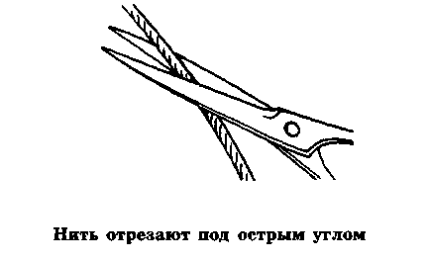
- Длина рабочей нити не должна быть более 50 см, иначе она путается, лохматится и замедляет темп работы. Кстати, в старину говорили: «длинная нить — ленивая девка».
- Подбирайте нити для вышивания при дневном освещении, так как электрический свет искажает цвета, особенно те, где присутствуют желтый и его оттенки.
Итак, все нитки для узора подобраны и проверены на прочность окраски — теперь нужно найти подходящую ткань.
Как выбрать ткань для вышивки. Прежде несколько слов о внутреннем строении ткани — ее структуре, так как это имеет немаловажное значение при вышивании.
Если внимательно рассмотреть любой кусочек ткани, то можно увидеть переплетения продольных и поперечных нитей (исключение составляют нетканые материалы). Продольные нити, идущие вдоль кромки, — это нити основы, поперечные — уток. В одних тканях переплетения нитей основы и утка видны отчетливо, в других — еле заметны.
Самое простое переплетение — полотняное. В таких тканях нити основы и утка чередуются в шахматном порядке, лицевая и изнаночная стороны — одинаковые. К ним относятся холст, полотно, рогожка, канва. Ткани с полотняным переплетением используют для вышивания по счету нитей, так называемыми счетными и строчевыми швами. Это швы «вперед иголку», «назад иголку», «строчка», «россыпь» , крест и др.
Канва. О канве необходимо сказать особо. Она бывает простая и двойная. Простая — как сетка, у второй — нити основы и утка расположены парами. Двойная канва удобна для вышивки крестом и его всевозможными разновидностями.
Перед началом работы канву накладывают на ткань, предназначенную для вышивки, и пришивают швом «вперед иголку» сначала по долевой, а затем 3-4 раза по поперечным линиям. Ткань может быть с любым переплетением нитей. Узор на закрепленной канве следует располагать вдоль нитей основы. После завершения работы канву удаляют.
Канву не трудно сделать самому. Берут любую ткань полотняного переплетения и приблизительно отмечают на ней размер будущего узора. Отсчитывают каждую третью долевую нить, приподнимают ее иглой, подрезают ножницами и выдергивают. Точно так же поступают с каждой третьей поперечной нитью. В результате получается сетка из спаренных нитей, каждая клеточка которой соответствует одному крестику.
Подсказка. 1. Тщательно подбирайте цветной фон для вышивки. Учитывайте все: какой цвет преобладает в узоре, будет ли он сочетаться с цветом ткани, не сольется ли цветной контур узора с фоном.
2. Для вышивки по ранее намеченному рисунку (без счета нитей) годятся все однотонные ткани, имеющие гладкую поверхность (сукно, драп, шерсть, шелк, батист, маркизет и т.п.).
Пяльцы. Это специальное приспособление для натягивания ткани. Пяльцы бывают круглые, квадратные, прямоугольные, из дерева, пластмассы или металла. Добротно сделанные, они удобны в работе и надежно удерживают туго натянутую ткань.
Прежде чем заправить ткань в пяльцы, нужно найти в ней долевое направление нитей. Если сохранилась кромка, то это сделать легко: кромка и есть показатель долевой. В том случае, если кромка отсутствует, ткань необходимо потянуть в разных направлениях и определить, где она меньше всего тянется, — вдоль этой линии и проходят нити основы. После этого очень туго натягивают ткань в пяльцах: сначала по долевой, а затем поперек
(по утку) и внимательно проверяют, нет ли перекосов.
Подсказка. 1. Иногда заправляют в пяльцы мокрую, слегка накрахмаленную ткань; высыхая, она сжимается и сильно натягивается.
- Если ткань во время работы провисает или выскальзывает из пялец, то узор может исказиться; поэтому время от времени аккуратно подтягивайте ее, стараясь не перекосить.
- Небольшой кусочек ткани, для которого пяльцы оказались велики, нарастите любой другой тканью, приметав ее мелкими стежками. Закончив вышивку, вспомогательную ткань отпорите.

Вышивание без пялец. Некоторые швы удобнее вышивать без пялец, такие как «вперед иголку», «строчка», тамбурный и другие. Ткань зажимают между большим и указательным пальцами, затем свободно кладут на указательный, средний и безымянный и пропускают под мизинец. Работая, ткань не натягивают слишком туго: большим пальцем ее придерживают посильнее, а мизинцем — слегка, тогда не будет перекосов в узоре.
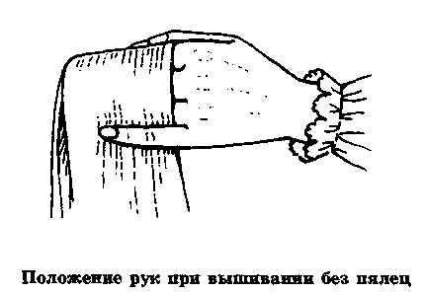
Постарайтесь с первых шагов обучения правильно держать ткань в руках — вам будет намного удобнее работать, чем вышивальщицам, которые привыкли располагать ткань на одном пальце (указательном), туго натягивая ее.
Иголки. Для вышивания нужны иголки разной толщины и длины.
У каждой иглы есть свой «личный» номер: от 0 до 12. Чем толще игла, тем больше ее номер.
Очень тонкими иголочками N 0-1 пришивают бусины, бисер — мелкие сплюснутые бусинки, стеклярус — небольшие отрезки тонкой стеклянной трубочки, маленькие пуговички с крошечными отверстиями.
Иголки N 2-3 используют, работая на тонких тканях: батисте, маркизете, шелке.
Иголки N 4-5 (средняя толщина) необходимы для вышивания на льняных тканях.
Толстые иглы N 6-12 с большим ушком — «цыганские» — незаменимы при вышивании толстыми шерстяными и синтетическими нитями, а также ирисом и тесьмой.
Подсказка. 1. Самый лучший способ хранения иголок — «душистая» игольница. Из сукна или другой прочной ткани сшейте небольшой мешочек (к примеру 7х 7 см), туго набейте его опилками и сухими листьями мяты или другой душистой травой, которая вам больше нравится. В качестве игольницы можно также использовать школьный ластик, поролон, пористую резину.
- Ржавчину с иглы можно устранить, воткнув ее несколько раз в игольницу с опилками.
- На плотной ткани легче вышивать «намыленной» иглой.
- Если в работе несколько игл, будьте очень осторожны: потерянная игла может принести немало бед. Советуем до и после работы пересчитывать иглы.
- Быстрее вдеть нить в иглу помогает нитковдеватель — специальное приспособление для рукоделия, как правило, его продают вместе с набором игл.
Наперсток. Про него так и хочется сказать: «мал золотник, да дорог». Если наперсток правильно подобран и удобно сидит на среднем пальце, то становится незаменимым помощником при шитье и вышивании: любая плотная толстая ткань прошивается иглой безболезненно для пальца.
Наши бабушки предпочитали наперстки костяные, золотые или серебряные с позолотой внутри. Теперь наперстки изготавливают из металла и пластмассы, самые прочные — из стали.
Опытные рукодельницы с уважением относятся к этому маленькому предмету, привыкают к нему и пользуются, пока наперсток совсем не «изрешетится» от уколов иголки.
Подсказка. 1. Если наперсток велик, чуть сдавите его ободок, превратив из круглого в слегка овальный, и тогда он удобно сядет на палец. Если наперсток мал, сжимает палец, им пользоваться нельзя.
2. Более удобен для вышивки наперсток с закрытым донцем, на котором, как и с боков, размещены вдавленные ячейки.
Ножницы, шило и другие нужные вещи. Опытные вышивальщицы, усаживаясь за работу, кладут по правую руку острые маленькие ножницы с загнутыми краями и обычные — средней величины.
Кольца ножниц «смотрят» на мастерицу, чтобы их можно было быстро, не глядя, взять в руки, не наткнувшись на острые концы.
Маленькими ножницами отрезают «хвостики» отработанных нитей, надрезают нити внутри ткани при строчевых работах.
Ножницами средней величины разрезают мотки, подравнивают края ткани.
Еще необходимо иметь большие ножницы для раскроя и ножницы «зиг-заг» для обработки краев ткани зубчиками.
Шило пригодится тем, кто захочет вышивать на коже, войлоке и других очень толстых плотных материалах.
Кроме того, необходимо иметь: папку для хранения рисунков, простые и цветные карандаши, авторучку, фломастеры, кальку, миллиметровую и копировальную бумагу, линейку и сантиметровую ленту.
Как перенести рисунок на бумагу. Проще всего перевести его с бумаги через кальку или копировальную бумагу, потруднее — скопировать узор с готовой вышивки.
- Кальку накладывают на рисунок, изображенный на бумаге, закрепляют по краям булавками или скрепками, чтобы не сдвинуть, и обводят твердо-мягким карандашом (ТМ) или фломастером.
- Небольшие рисунки (размером не более листа копировальной бумаги) переводят через «копирку», -приколов кнопками к фанерке: вверху — рисунок, в середине — копировальная бумага «грязной» стороной вниз и снизу — чистый лист бумаги.
- Вышитый узор переснимают так: готовое изделие накрывают стеклом, на него кладут прозрачную бумагу, фиксируют края клеящей лентой или грузиками и обводят контуры узора карандашом или фломастером.
Если нет прозрачной бумаги, узор с ткани переводят «бабушкиным» способом: накладывают на него непрозрачный лист бумаги, закрепляют по краям булавками и трут по бумаге алюминиевой ложкой, пока не проявится весь контур узора. Бумагу снимают и поправляют переведенный контур карандашом, сверяясь с оригиналом. Пять способов перевода рисунка на ткань. Какой из них выбрать, зависит от цвета ткани (светлая или темная) и особенностей ее поверхности — фактуры (гладкая или ворсистая). Кроме того, учитывается техника вышивания (по счету нитей или свободная вышивка). Начнем с самого простого способа.
1. Перевод рисунка через «копирку».Так переводят рисунки на гладкие ткани любого цвета: для светлой ткани берут темную «копирку», для темной — светлую (желтую, красную).
На хорошо отутюженную ткань накладывают копировальную бумагу «грязной» стороной вниз и сверху прикалывают булавками рисунок, стараясь не двигать «копиркой» по ткани, чтобы не испачкать ее. Далее обводят рисунок остро отточенным карандашом (ткань должна лежать на твердой поверхности).
2. «Припорохом» через трафарет переводят рисунок на ткань любого цвета и
фактуры, в том числе и на бархат.
Сначала готовят трафарет. На мягкую подстилку кладут чистый лист бумаги и на него — рисунок. Затем шилом или иглой прокалывают контур рисунка через каждые 2 мм. Трафарет готов, осталось счистить с него выпуклости от проколов. Для этого достаточно протереть трафарет наждачной бумагой со стороны, где видны выпуклости. Далее смешивают машинное масло или керосин с зубным порошком и получают смесь, похожую на густую сметану — это для темных тканей. Для светлых — зубной порошок заменяют синькой или сажей. Теперь трафарет накладывают на ткань и проводят по нему ватным тампоном, смоченным в смеси и хорошо отжатым: через проколы смесь попадает на ткань, оставляя следы-точки — точную копию рисунка.

3. Рисунок на темную гладкую ткань можно перевести с помощью компрессной бумаги.
Ткань кладут на твердую поверхность, накрывают компрессной бумагой вощаной стороной вниз, сверху помещают рисунок и скрепляют все три слоя булавками. Затем обводят рисунок карандашом, освобождают ткань и на ней цветным светлым карандашом усиливают изображение.

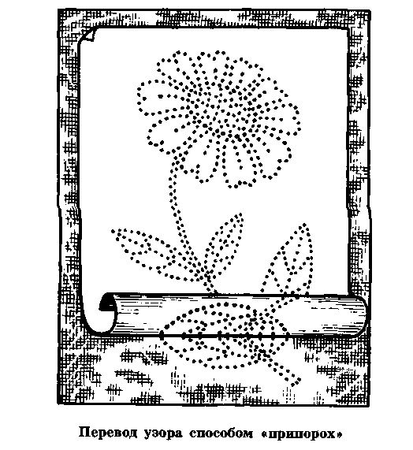

4.Для темных ворсовых тканей используют способ перевода рисунка с помощью целлофана, кальки или папиросной бумаги.
Прежде перерисовывают рисунок с бумаги на целлофан (авторучкой) или прозрачную бумагу, затем накладывают рисунок на ткань, закрепляют булавками и по контуру прострачивают на швейной машинке или прошивают швом «вперед иголку» (наметка). Потом удаляют булавки и бумагу. Вышивают узор и, закончив работу, наметку выдергивают.
5.Перевод рисунка на ткань с помощью светового ящика. Этот способ применяют не только вышивальщицы, работая со светлой прозрачной тканью, но и профессиональные художники-графики. Они используют световой ящик, когда рисунок в карандаше необходимо скопировать тушью на чистом листе бумаги.
Световой ящик легко сделать самому. На дно обычного деревянного ящика ставят настольную лампу или фиксируют электрическую лампочку и накрывают ящик стеклом. Далее все просто: на стекло кладут рисунок, на него — прозрачную ткань, для надежности скрепляют их булавками, включают свет и обводят контур рисунка острым мягким карандашом (М — 2М).
Как увеличить или уменьшить рисунок. Увеличивать или уменьшать рисунок начинают с одного и того же: готовый рисунок разлиновывают на одинаковые квадраты произвольной величины, как бы превращая его в «шахматную доску». В каждом квадрате окажется свой «кусочек» рисунка.
Для удобства квадраты помечают цифрами и буквами. Теперь на чистый лист бумаги наносят то же число квадратов, но другого размера: для увеличения рисунка вычерчивают большие квадраты, для уменьшения — маленькие.
Затем последовательно рисуют в каждом квадрате, и постепенно из частей возникает целый рисунок.
Разумеется, чем меньше квадраты, тем больше их помещается в рисунке и тем точнее копия.

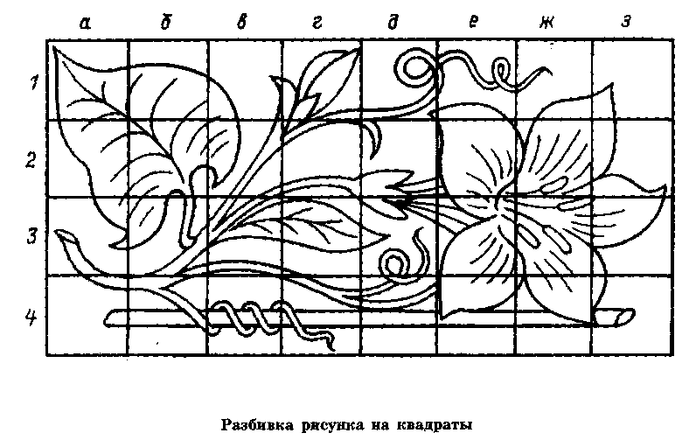
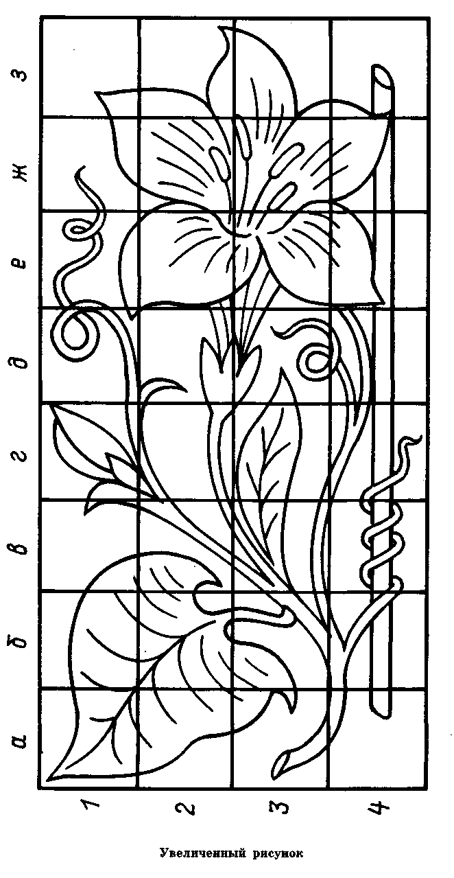

На Руси умение искусно вышивать передавалось из поколения в поколение и обучать ребенка этому ремеслу начинали с 4-5 лет. Крестьянская девочка –должна была к своему совершеннолетию -пятнадцати-шестнадцати годам- сама себе приготовить приданое. В ее сундуке, к приходу сватов, накапливалось до 100 вышитых полотенец, много скатертей, подзоров, наволочек, праздничной одежды и десятки метров холста, сотканного ее руками.
На свадьбе из девичьего приданого устраивали своеобразную выставку, и гости строго оценивали умение и художественный вкус невесты. Но не только об этих качествах рассказывали рукотворные вещи. Их обилие, искусное исполнение, добротность говорили о трудолюбии, усердии и терпении невесты, и всем было очевидно, что в дом к жениху входит прекрасная умелая хозяйка и заботливая жена!

Учебно- тематический план кружка «Вышивка- первые шаги»
( старшая группа)

Раздел | Тема | Число часов
Раздел | Тема | теория | практика
«Начинаем с радуги» | «Уроки истории» | 1 | 1
«Начинаем с радуги» | «Знакомство с народным творчеством» | 1 | 1
«Начинаем с радуги» | «Все о цвете» | 1 | 1
«Начинаем с радуги» | «теплые, холодные цвета» | 1 | 2
«Готовимся вышивать» | «история- об игле» | 1 | 1
«Готовимся вышивать» | «история- о булавке | 1 | 1
«Готовимся вышивать» | «история- о ножницах» | 1 | 1
«Готовимся вышивать» | «история- о наперстке» | 1 | 1
«Готовимся вышивать» | «история- об утюге» | 1 | 1
«Готовимся вышивать» | «Ткань для вышивки» | 1 | 1
«Готовимся вышивать» | «Пяльца» | 1 | 1
«Готовимся вышивать» | «Нитки» | 1 | 1
«Готовимся вышивать» | «Очень важные секреты» | 1 | 2
«Учимся шить» | «Ручные швы» | 1
«Учимся шить» | «шов вперед иголку» | 1 | 3+2
«Учимся шить» | «шов назад иголку» | 1 | 3+2
«Учимся шить» | «шов строчка» | 1 | 3+2
«Учимся шить» | «шов через край» | 1 | 3+2
«Учимся шить» | «петельный шов» | 1 | 3+2
«Учимся шить» | «шов крест» | 1 | 3+2
«Научились вышивать» | «Закладка» |  | 2
«Научились вышивать» | «Украсим кукле платье» | 1 | 2
«Научились вышивать» | «обметаем салфеточку» | 1 | 2
«Научились вышивать» | «лесная полянка» | 1 | 2
«Научились вышивать» | «подарок» | 1 | 2

В конце каждого раздела проводится итоговое занятие.
(В разделе «Учимся шить» больше уделяется внимание индивидуальной работе с детьми, дополнительно проводится итоговые занятия на закрепление пройденного материала.).

Содержание кружка «Вышивка- первые шаги»

Тема | Цель
1. | 2.
«Уроки истории» | Познакомить детей с историей возникновения одежды, шитья, вышивки
«Знакомство с народным творчеством» | Продолжать знакомить детей с народным творчеством, с обычаями народов населяющих  «южный Урал».
«Все о цвете» | Продолжать знакомить детей с понятием цвета; правила сочетания цветов, использования цветов в рисовании, в вышивке.
«теплые, холодные цвета» | Закрепить с детьми понятия «теплые», «холодные» цвета; «теплые», преобладает желтый цвет- это красный, оранжевый, все оттенки желтого; «холодные»-главенствует голубой: зеленый, синий, фиолетовый. Познакомить с понятием «цветовой круг».
«история- об игле» | Дать детям понятие-«игла»,история возникновения, ее предназначение в жизни человека. обратить внимание на технику безопасности.
«история- о булавке» | Дать детям понятие-«булавка», ее отличие от иголки, история возникновения, роль при вышивании. Бережное отношение к булавкам, иголкам, их стараются не терять, убирать на место. следить за техникой безопасности.
«история- о ножницах» | Дать детям понятие-«ножницы»,предназначение в жизни человека, история возникновения. обратить внимание на технику безопасности.
«история- о наперстке» | Дать детям понятие- «наперсток», история возникновения, его роль при вышивании
«история- об утюге» | Дать детям понятие- «утюг», правила пользования, роль утюга в современном мире, история возникновения. следить за техникой безопасности.
«Ткань для вышивки» | Познакомить детей с тканью для вышивания, ее структуре, дать понятие о канве.
«Пяльцы» | Познакомить детей с понятием-пяльцы, специальное приспособление для натягивания ткани, разновидность. правила работы с пяльцами и без пялец.
«Нитки» | Познакомить с понятием- нитки, история создания, разновидность, роль ниток в современном мире. Воспитывать бережное отношение к ниткам, после работы убирать на место, раскладывать по цвету.
«Очень важные секреты» | Закрепить знания детей о правилах работы с инструментами для вышивания.
«Ручные швы» | Дать понятие- стежок, процесс выполнения ручных швов состоит в том, что иглу с ниткой вводят в ткань и через определенный промежуток выводят из нее, след от нитки называют стежком.  дать детям понятие –шов, одинаковые стежки, следующие друг за другом, образуют шов.  Швы, в зависимости от их назначения, бывают: соединительные, закрепляющие, отделочные.
«шов вперед иголку» | Дать понятие детям шов «вперед иголку»- это ряд одинаковых стежков, проложенных справа налево, длина 2-10 мм. при выполнении шва иглу передвигают в одном направлении- справа налево по отношению к изделию. закрепить на практике по показу воспитателя.
«шов назад иголку» | Дать понятие детям шов «назад иголку», это ряд на лицевой стороне- ровных аккуратных стежков такие же как у шва «вперед иголку», на изнаночной стороне стежки накладываются друг на друга. иглу с нитью выводят на лицевую сторону, отступив на длину стежка назад, делают прокол вниз, проводят нить под тканью на расстояние в три раза больше длины стежка и выводят иглу на лицевую сторону. закрепить на практике по показу воспитателя.
«шов строчка» | Дать понятие детям шов «Строчка»- служит для прочного соединения материала. Иглу вкалывают на одинаковом расстоянии за и перед нитью, причем каждый прокол должен попасть в конец последнего стежка. закрепить на практике по показу воспитателя.
«шов через край» | Дать понятие детям шов «через край», необходим для соединения деталей через край и предохраняет ткани от осыпания. Для выполнения шва иглу постоянно вводят с изнаночной стороны на лицевую, перекидывая нить через край, такой шов можно проложить только по краю изделия. закрепить на практике по показу воспитателя.
«петельный шов» | Дать понятие детям шов «петельный», применяется для обработки края материала, обметывания петель, стежки в этом шве укладываются вертикально. закрепить на практике по показу воспитателя.
«шов крест» | Дать понятие детям шов «крест»-один из самых популярных видов вышивки. крестик- это два стежка, пересекающихся посередине. вышивают крестиком в пяльцах по счету нитей на ткани полотняного переплетения. закрепить на практике по показу воспитателя.
«Закладка» | Закрепить знания вышивки применяя шов «вперед иголку», соблюдать правила вышивки, вышивать по показу воспитателя, воспитывать трудолюбие, доводить начатое дело до конца.
«Украсим кукле платье» | Закрепить знания вышивки применяя шов «крестик», вышивают крестиком в пяльцах по счету нитей на ткани полотняного переплетения, но удобнее всего работать на канве. Воспитывать трудолюбие, доводить начатое дело до конца.
«обметаем салфеточку» | Закрепить знания вышивки применяя шов «через край». Для выполнения шва иглу постоянно вводят с изнаночной стороны на лицевую, перекидывая нить через край, такой шов можно проложить только по краю изделия. закрепить на практике по показу воспитателя.
«лесная полянка» | По замыслу. Развивать творчество, фантазию, придумать сюжет, использовать в вышивке все швы которые знакомы. Воспитывать трудолюбие, доводить начатое дело до конца.
«подарок» | Развивать творчество, фантазию, придумать сюжет, использовать в вышивке все швы которые знакомы. Воспитывать трудолюбие, аккуратность.

Перспективный план
Тема | Теоретическое задание | Практическое задание | Итог
1. | 2. | 3. | 4.
октябрь
«Уроки истории» | Рассказ воспитателя (основа «энциклопедия дошкольника») | Использование  фотоальбомов;  таблиц, о истории возникновения одежды, вышивки | Задание: «Придумать рассказ о своем любимом костюме»
«Знакомство с народным творчеством» | Рассказ воспитателя (основа программа «наш дом Южный Урал»), использования материала Челябинского краеведческого музея. | Задание:  На основе полученных знаний составить таблицу создания любимой одежды. | Разобрать все таблицы.
«Все о цвете» | Рассмотреть цветовой шестисекторный круг | Нарисовать цветовой шестисекторный круг | Задание: разучить стихотворения о цвете
«теплые, холодные цвета» | Рассмотреть цветовой шестисекторный круг | Смешать краски,  разобрать цветовые сочетания | Задание: нарисовать коллективную картину по данной теме.
ноябрь
«история- об игле» | Рассказ воспитателя -история возникновения. | Познакомить с правилами безопасности при работе; рассмотреть какая иголка для чего предназначена | Задание: разучить с детьми загадки об игле.
«история- о булавке | Рассказ воспитателя -история возникновения. | Познакомить с правилами безопасности при работе; | Задание: придумать с детьми загадки об игле, булавке
«история- о ножницах» | Рассказ воспитателя- история возникновения. | Познакомить с правилами безопасности при работе; | Задание: нарисовать таблицу «безопасность в работе с ножницами»
«история- о наперстке» | Рассказ воспитателя- история возникновения. | Познакомить с правилами безопасности при работе; применение в вышивке. | Задание: придумать стихи, загадки об инструментах
декабрь
«история- об утюге» | Рассказ воспитателя -история возникновения. | Познакомить с правилами безопасности при работе; | Задание: Задание: нарисовать таблицу «безопасность в работе с утюгом»
«Ткань для вышивки» | Рассказ воспитателя о ткани для вышивки | Наглядный материал, рассмотреть, потрогать, сравнить с тканью на своей одежде найти сравнения, в чем отличие. | Задание: дискуссия: «сравнения и отличия ткани»
«Пяльца» | Рассказ воспитателя о пяльцах. | Рассмотреть пяльца наглядный показ воспитателя, правила работы. | Задание:  приобрести пяльца, самостоятельно попробовать с ними работать.
«Нитки» | Рассказ воспитателя о нитках. | Рассмотреть какие бывают нитки, для чего используют, где какие применяют. | Задание:  Приобрести нитки, самостоятельно попробовать с ними работать
«Очень важные секреты» | Повторить все раннее ознакомленные правила безопасности. | Повторить, рассмотреть, закрепить материал. | Задания: закрепить все знания об инструментах составить выставку из ранее разработок, повторить все правила, стихи, загадки.
январь
«Ручные швы» | Рассказ воспитателя о разновидностях швов. | Рассмотреть альбом «Такие разные швы» | Задание: нарисовать понравившиеся швы
«шов вперед иголку» | Разобрать технику выполнения шва | Показ воспитателя, выполнение под руководством воспитателя, самостоятельное выполнение | Задание: выполнение домашнего задания закрепить выполнения шва.
«шов назад иголку» | Разобрать технику выполнения шва | Показ воспитателя, выполнение под руководством воспитателя, самостоятельное выполнение | Задание: выполнение домашнего задания закрепить выполнения шва.
«шов строчка» | Разобрать технику выполнения шва | Показ воспитателя, выполнение под руководством воспитателя, самостоятельное выполнение. | Задание: выполнение домашнего задания закрепить выполнения шва.
февраль
«шов через край» | Разобрать технику выполнения шва | Показ воспитателя, выполнение под руководством воспитателя, самостоятельное выполнение. | Задание: выполнение домашнего задания закрепить выполнения шва.
«петельный шов» | Разобрать технику выполнения шва | Показ воспитателя, выполнение под руководством воспитателя, самостоятельное выполнение. | Задание: выполнение домашнего задания закрепить выполнения шва.
«шов крест» | Разобрать технику выполнения шва | Показ воспитателя, выполнение под руководством воспитателя, самостоятельное выполнение. | Задание: выполнение домашнего задания закрепить выполнения шва.
март
«Закладка» | Рассмотреть готовые образцы | Показ воспитателя, выполнение под руководством воспитателя, самостоятельное выполнение. | Задание: продолжить выполнение самостоятельно
«Украсим кукле платье» | Рассмотреть готовые образцы | Показ воспитателя, выполнение под руководством воспитателя, самостоятельное выполнение. | Задание: продолжить выполнение самостоятельно
апрель
«обметаем салфеточку» | Рассмотреть готовые образцы | Показ воспитателя, выполнение под руководством воспитателя, самостоятельное выполнение. | Задание: продолжить выполнение самостоятельно
«лесная полянка» | Рассмотреть готовые образцы | Показ воспитателя, выполнение под руководством воспитателя, самостоятельное выполнение. | Задание: продолжить выполнение самостоятельно
май
«подарок» | Рассмотреть готовые образцы | Показ воспитателя, выполнение под руководством воспитателя, самостоятельное выполнение. | Задание: продолжить выполнение самостоятельно
повторить весь пройденный материал | Рассмотреть готовые образцы | Показ воспитателя, выполнение под руководством воспитателя, самостоятельное выполнение. | Задание: организовать выставку детских работ.

